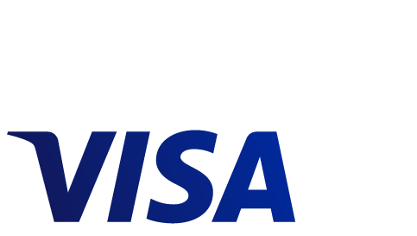

Visa europe │COMUNICAT DE PRESĂ

Visa Europe devine partener oficial al campionatului mondial de monoposturi electrice - FIA Formula E – pentru următoarele trei sezoane

**Londra, 19 octombrie 2015:** Visa Europe, cel mai cunoscut brand din domeniul plăţilor din Europa, devine partenerul global pentru servicii de plăţi al campionatului mondial de monoposturi electrice - FIA Formula E - pentru următoarele trei sezoane ale campionatului, respectiv până în 2018.

Visa Europa a fost partenerul pentru servicii de plăţi şi în primul sezon al primei competiţii de automobile integral electrice din lume, din 2014/ 2015. La cel de-al doilea sezon al campionatului FIA Formula E, care va începe pe 24 octombrie 2015 la Beijing, vor participa zece echipe, fiecare cu câte doi piloţi, care se vor întrece pe parcursul a 11 curse organizate în centrul a zece dintre marile oraşe ale lumii.

Parteneriatul pentru sezonul din 2016 va oferi Visa Europe posibilitatea de a utiliza un mix de componente de branding în timpul acestui campionat lansat de Federaţia Internaţională de Automobilism (FIA), precum şi dreptul de a realiza şi acorda piloţilor trofeul Visa pentru cel mai rapid tur de pistă din timpul fiecărei curse.

De asemenea, Visa Europe îl va sponsoriza în noul sezon pe Nelson Piquet Jr, campionul Formula E din sezonul 2015, care va deveni ambasadorul Visa şi primul pilot din istorie sponsorizat de compania de tehnologii de plăţi.

“Parteneriatul dintre Visa Europe şi Formula E reprezintă combinaţia perfectă între două branduri cu adevărat inovatoare. Formula E deschide calea către un viitor cu automobile electrice şi reinventează cursele auto, în timp ce Visa redefineşte sectorul plăţilor prin lansarea de noi tehnologii care fac tranzacţiile mai rapide, simple şi mai sigure. Căutăm parteneri care să fie la fel de dedicaţi inovaţiei ca şi noi. Prin urmare, extinderea sprijinului acordat acestui sport revoluţionar prin acordul de sponsorizare semnat la nivel mondial pentru următorii trei ani reprezintă un pas natural pentru noi”, a declarat **Mark Antipof, Chief Officer, Visa Europe.**

“Suntem bucuroşi că Visa Europe a decis să devină partenerul global pentru servicii de plăţi al Formula E. Sezonul trecut au demonstrat acelaşi spirit de inovaţie şi leadership promovat de Formula E, prin parteneriatul de la cursa din Londra şi iniţiativa privind cel mai rapid tur de pistă. Visa este o companie cu recunoaştere mondială şi reputaţie pentru inovaţie şi consider că aceste calităţi se potrivesc perfect cu Formula E. Acest parteneriat demonstrează încă o dată dezvoltarea rapidă şi succesul Formula E”, a afirmat **Alejandro Agag, CEO Formula E.**

Cursa de la Londra din cadrul sezonului 2014 / 2015 al campionatului FIA Formula E, organizată pe 27 - 28 iunie 2015, a avut aproape 60.000 de vizitatori şi a reprezentat una dintre primele iniţiative majore de a introduce terminale mobile de acceptare a plăţilor (mPOS) din Europa. Visa Europe a distribuit 60 de terminale mPOS comercianţilor de la eveniment, iar peste 50% din toate cumpărăturile au fost plătite la aceste terminale mobile. În timpul perioadelor de vârf, Visa Europe a autorizat peste 100 de plăţi cu cardul în fiecare minut.

Formula E are o audienţă globală de 191 milioane de telespectatori, cu o medie de 17,3 milioane de telespectatori pentru fiecare cursă. Campionatul are în plan extinderea audienţei în sezonul 2015 / 2016 prin semnare de acorduri cu posturi precum CCTV din China, RAI din Italia şi Eurosport din Germania.